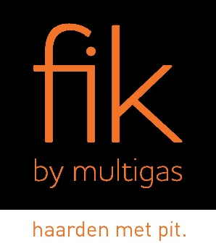
MULTIGAS nv is gespecialiseerd in de distributie van vloeibaar propaan- en butaangas, en is intussen uitgegroeid tot één van de grootste onafhankelijke gasdistributeurs in Vlaanderen met meer dan 50 jaar ervaring. Met FIK by Multigas leveren we aan onze klanten prachtige haarden, kachels en tuinverwarming en staan we ook in voor de bijhorende plaatsing, aansluiting en herstellingen.

Voor onze vestiging in Gent zijn we, voor onmiddellijke indiensttreding, op zoek naar een gepassioneerde SCHRIJNWERKER met kennis van (inbouw-) haarden en kachels op elektriciteit, gas en hout.

Werk je graag in een familiale, dynamische omgeving waarin je de vrijheid krijgt om zelfstandig te werken? Heb je een breed technisch inzicht en leer je graag bij? Dan maak jij binnenkort misschien wel deel uit van ons Multigas-team.

De functie bestaat hoofdzakelijk uit volgend takenpakket:
- Als schrijnwerker/technieker ben je dagelijks op de baan en werk je bij onze klanten ter plaatse, voornamelijk in de regio Oost-Vlaanderen.

- Je staat in voor de plaatsing en aansluiting van kachels en (inbouw-) haarden op elektriciteit, gas en hout.

- Je helpt bij de plaatsing van de brandvrije- en eindomkasting van de inbouwhaarden.

- Bij controle en onderhoud van bestaande installaties stel je een diagnose van defecten en storingen. Indien nodig herstel of vervang je de defecte onderdelen.

- Daarnaast sta je ook in voor het demonteren van oude installaties.

- …

Jouw profiel:
- Je hebt een breed technisch inzicht en je leert graag bij. Zelfstandig en oplossingsgericht kunnen werken is een must.

- Je hebt geen hoogtevrees en je durft op daken te werken.

- Bij voorkeur heb je ervaring en/of productkennis binnen onze sector, een eerste ervaring in de bouwsector is een absolute plus.

- Je hecht waarde aan een klantgericht voorkomen.

- Je bent in het bezit van een rijbewijs B.

Ons aanbod:
Je komt terecht in een klein team waarbij je, na de inwerkperiode, veel variatie, autonomie en uitdaging zal kunnen ervaren. We bieden je een interne opleiding en voorzien ook regelmatig, voor het hele team, events met interessante topics. Naast het competitief verloningspakket geniet je ook van een flexibele vakantieregeling.

Interesse?
Neem snel een kijkje op onze website www.multigas.be en/of www.fikbymultigas.be en bezorg je CV alsook een motivatiebrief aan onze personeelsdienst. Dit kan t.a.v. Mevr. Lindsay De Donder op het mailadres personeel@multigas.be.

